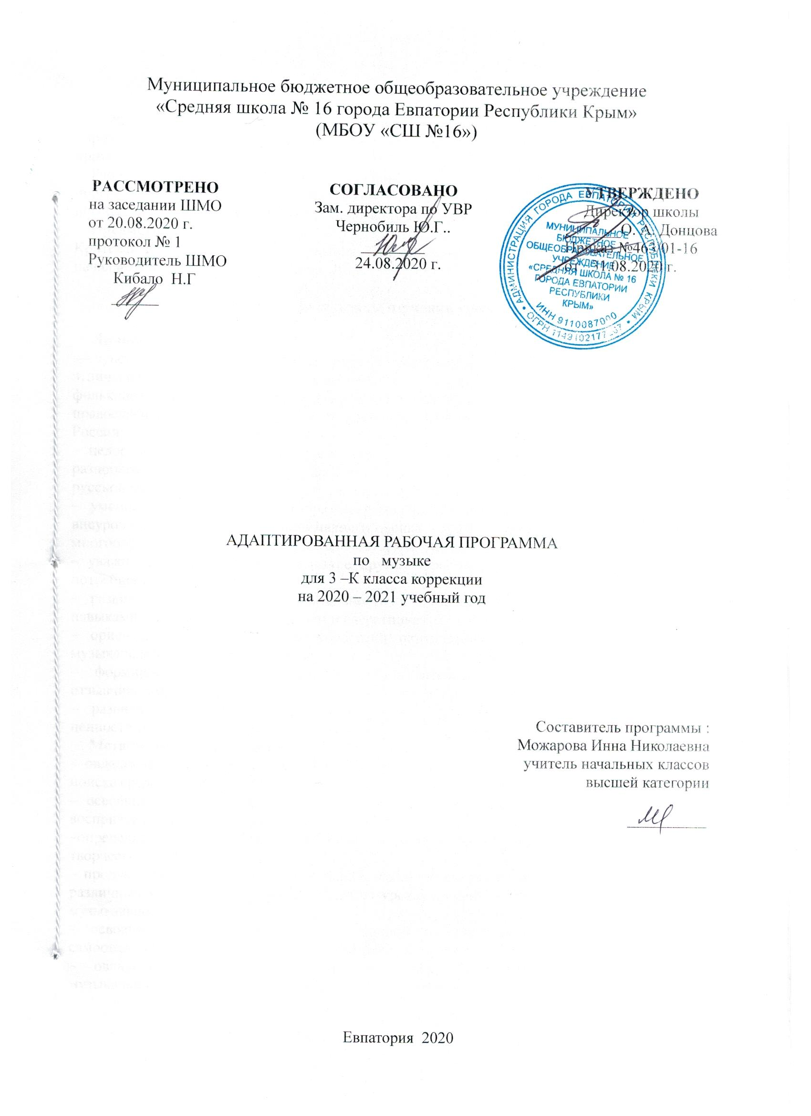

ОБРАЗОВАТЕЛЬНЫЙ СТАНДАРТ
Федеральный государственный общеобразовательный стандарт начального общего образования обучающихся с ограниченными возможностями здоровья, утверждённый приказом Минобрнауки России от 19.12. 2014 г. № 1598).
Рабочая программа составлена на основе авторской программы: Музыка. Рабочие программы. Предметная линия учебников Г.П. Сергеевой, Е.Д. Критской . 1-4 классы: пособие для учителей общеобразовательных организаций ( М. Просвещение 2014).
Предметная линия учебников:
Критская Е.Д., Сергеева Г.П., Шмагина Т.С. «Музыка»: Учебник для учащихся 3 класса начальной школы. М.: Просвещение, 2014.

Планируемые результаты изучения учебного предмета

Личностные результаты:
— чувство гордости за свою Родину, российский народ и историю России, осознание своей этнической и национальной принадлежности на основе изучения лучших образцов фольклора, шедевров музыкального наследия русских композиторов, музыки Русской православной церкви, различных направлений современного музыкального искусства России;
– целостный, социально ориентированный взгляд на мир в его органичном единстве и разнообразии природы, культур, народов и религий на основе сопоставления произведений русской музыки и музыки других стран, народов, национальных стилей;
– умение наблюдать за разнообразными явлениями жизни и искусства в учебной и внеурочной деятельности, их понимание и оценка – умение ориентироваться в культурном многообразии окружающей действительности, участие в музыкальной жизни класса, школы;
– уважительное отношение к культуре других народов; сформированность эстетических потребностей, ценностей и чувств;
– развитие мотивов учебной деятельности и личностного смысла учения; овладение навыками сотрудничества с учителем и сверстниками;
– ориентация в культурном многообразии окружающей действительности, участие в музыкальной жизни класса, школы;
– формирование этических чувств доброжелательности эмоционально-нравственной отзывчивости, понимания и сопереживания чувствам других людей;
– развитие музыкально-эстетического чувства, проявляющего себя в эмоционально-ценностном отношении к искусству, понимании его функций в жизни человека и общества.
Метапредметные результаты:
– овладение способностями принимать и сохранять цели и задачи учебной деятельности, поиска средств ее осуществления в разных формах и видах музыкальной деятельности;
– освоение способов решения проблем творческого и поискового характера в процессе восприятия, исполнения, оценки музыкальных сочинений;
–определять наиболее эффективные способы достижения результата в исполнительской и творческой деятельности;
– продуктивное сотрудничество (общение, взаимодействие) со сверстниками при решении различных музыкально-творческих задач на уроках музыки, во внеурочной и внешкольной музыкально-эстетической деятельности;
– освоение начальных форм познавательной и личностной рефлексии; позитивная самооценка своих музыкально-творческих возможностей;
– овладение навыками смыслового прочтения содержания «текстов» различных музыкальных стилей и жанров в соответствии с целями и задачами деятельности;
– приобретение умения осознанного построения речевого высказывания о содержании, характере, особенностях языка музыкальных произведений разных эпох, творческих направлений в соответствии с задачами коммуникации;
– овладение логическими действиями сравнения, анализа, синтеза, обобщения, установления аналогий в процессе интонационно-образного и жанрового, стилевого анализа музыкальных сочинений и других видов музыкально-творческой деятельности;
– умение осуществлять информационную, познавательную и практическую деятельность с использованием различных средств информации и коммуникации (включая цифровые образовательные ресурсы, мультимедийные презентации и т. п.).
Предметные результаты обеспечивают успешное обучение на следующей ступени общего образования и отражают:
- сформированность основ музыкальной культуры школьника как неотъемлемой части его общей духовной культуры;
- сформированность потребности в общении с музыкой для дальнейшего духовно-нравственного развития, социализации, самообразования, организации содержательного культурного досуга на основе осознания роли музыки в жизни отдельного человека и общества, в развитии мировой культуры;
- развитие общих музыкальных способностей школьников (музыкальной памяти и слуха), а также образного и ассоциативного мышления, фантазии и творческого воображения, эмоционально-ценностного отношения к явлениям жизни и искусства на основе восприятия и анализа художественного образа;
- сформированность мотивационной направленности на продуктивную музыкально-творческую деятельность (слушание музыки, пение, инструментальное музицирование, драматизация музыкальных произведений, импровизация, музыкально-пластическое движение и др.);
- воспитание эстетического отношения к миру, критического восприятия музыкальной информации, развитие творческих способностей в многообразных видах музыкальной деятельности, связанной с театром, кино, литературой, живописью;
- расширение музыкального и общего культурного кругозора; воспитание музыкального вкуса, устойчивого интереса к музыке своего народа и других народов мира, классическому и современному музыкальному наследию;
- овладение основами музыкальной грамотности: способностью эмоционально воспринимать музыку как живое образное искусство во взаимосвязи с жизнью, со специальной терминологией и ключевыми понятиями музыкального искусства, элементарной нотной грамотой в рамках изучаемого курса;
- приобретение устойчивых навыков самостоятельной, целенаправленной и содержательной музыкально-учебной деятельности, включая информационно-коммуникационные технологии;
- сотрудничество в ходе реализации коллективных творческих проектов, решения различных музыкально-творческих задач.
Обучающиеся научатся:
-основам музыкальных знаний (музыкальные звуки, высота, длительность звука, интервал, интонация, ритм, темп, мелодия, лад и др.);
-узнавать на слух и называть музыкальные произведения основной части программы;
-рассказывать о содержании прослушанных музыкальных произведений, о своих музыкальных впечатлениях и эмоциональной реакции на музыку;
-связывать художественно-образное содержание музыкальных произведений с конкретными явлениями окружающего мира;
-владеть первоначальными певческими навыками, исполнять народные и композиторские песни в удобном диапазоне;
-владеть первоначальными навыками игры на шумовых музыкальных инструментах соло и в ансамбле;
-различать клавишные, ударные, духовые и струнные музыкальные инструменты;
Выразительно двигаться под музыку, выражая её настроение.
Обучающиеся получат возможность научиться:
-узнавать на слух и называть музыкальные произведения, предусмотренные для слушания в вариативной части программы;
-использовать элементарные приёмы игры на ударных, духовых и струнных народных музыкальных инструментах;
-исполнять доступные в музыкальном и сценическом отношении роли в музыкальных инсценировках сказок и в детских операх;
-выражать свои музыкальные впечатления средствами изобразительного искусства;
-воспроизводить по нотам, условным знакам ритмические рисунки, короткие мелодии;
-выполнять творческие музыкально-композиционные задания;
-пользоваться вместе с взрослыми магнитофоном и другими современными средствами записи и воспроизведения музыки.
-осуществлять поиск необходимой информации для выполнения учебных заданий, используя справочные материалы учебника;
-читать нотные знаки;
-сравнивать музыкальные произведения, музыкальные образы в произведениях разных композиторов;
-характеризовать персонажей музыкальных произведений;
-группировать музыкальные произведения по видам искусства, музыкальные инструменты (ударные, духовые, струнные; народные, современные).
Коррекционные-развивающие результаты:
- совершенствование движений и сенсомоторного развития (развитие мелкой моторики пальцев рук; развитие артикуляционной моторики);
- коррекция отдельных сторон психической деятельности (развитие восприятия, представлений, ощущений, двигательной памяти, внимания, развитие пространственных представлений и ориентации; развитие музыкального слуха;
- развитие различных видов мышления (наглядно-образного мышления, словесно-логического мышления (умение видеть и устанавливать логические связи между предметами, явлениями и событиями);
- развитие основных мыслительных операций (умения сравнивать, анализировать, умения выделять сходство и различие понятий);
- коррекция нарушений в развитии эмоционально-личностной сферы (развитие инициативности, стремления доводить начатое дело до конца, формирование умения преодолевать трудности, воспитание самостоятельности принятия решения, формирование устойчивой и адекватной самооценки, формирование умения анализировать свою деятельность);
- развитие речи (развитие фонематического слуха, зрительного и слухового восприятия).

Содержание учебного предмета
Основное содержание курса представлено следующими содержательными линиями: «Музыка в жизни человека», «Основные закономерности музыкального искусства»,
«Музыкальная картина мира». Такое построение программы допускает разнообразные варианты структурирования содержания учебников, различное распределение учебного материала и времени для его изучения.
«Музыка в жизни человека».
Истоки возникновения музыки. Рождение музыки как естественное проявление человеческого состояния. Звучание окружающей жизни, природы, настроений, чувств и характера человека.
Обобщенное представление об основных образно- эмоциональных сферах музыки и о многообразии музыкальных жанров и стилей. Песня, танец, марш и их разновидности. Песенность, танцевальность, маршевость.
Отечественные народные музыкальные традиции. Народное творчество России. Музыкальный и поэтический фольклор: песни, танцы, действа, обряды, скороговорки, загадки, игры- драматизации. Народная и профессиональная музыка. Сочинение отечественных композиторов о Родине.
«Основные закономерности музыкального искусства».
Выразительность и изобразительность в музыке. Интонация как озвученное состояние, выражение эмоций и мыслей человека.
Интонации музыкальные и речевые. Сходство и различие. интонация- источник музыкальной речи. Основные средства музыкальной выразительности (мелодия, ритм, темп, динамика и др.)
Музыкальная речь как способ общения между людьми, ее эмоциональное воздействие. Композитор – исполнитель – слушатель. Особенности музыкальной речи в сочинениях композиторов, ее выразительный смысл. Элементы нотной грамоты.
Развитие музыки – сопоставление и столкновение чувств и мыслей человека, музыкальных интонаций, тем, художественных образов.
«Музыкальная картина мира».
Общие представления о музыкальной жизни страны. Детские хоровые и инструментальные коллективы, ансамбли песни и танца. Музыкальные театры. Музыка для детей: радио и телепередачи, видеофильмы, звукозаписи, (CD, DVD).
Различные виды музыки: вокальная, инструментальная, сольная, хоровая, оркестровая. Певчие голоса: детские, женские, мужские. Хоры: детский, женский, мужской, смешанный.
Музыкальные инструменты.

Тема раздела 1: «Чтоб музыкантом быть, так надобно уменье…» (3 ч)
Музыкальные инструменты. Орган. Все в движении. Музыка учит людей понимать друг друга. Два лада. Природа и музыка. Мир композитора. Могут ли иссякнуть мелодии.
Тема раздела 2. «Россия — Родина моя» (5 ч.)
«Мелодия –душа музыки». Песенность русской музыки. Образы родной природы в романсах русских композиторов. Лирические образы вокальной музыки. Звучащие картины.
«Виват, Россия! ». Образы Родины, защитников Отечества в различных жанрах музыки: кант, народная песня, кантата, опера. Форма-композиция, приемы развития и особенности музыкального языка различных произведений.
Тема раздела 3: «День, полный событий» (3 ч.)
Жизненно-музыкальные впечатления ребенка «с утра до вечера». Образы природы, портрет в вокальной и инструментальной музыке. Выразительность и изобразительность музыки разных жанров (инструментальная пьеса, песня, романс, вокальный цикл, фортепианная сюита, балет и др.) и стилей композиторов (П. Чайковский, С. Прокофьев, М. Мусоргский, Э. Григ).
Тема раздела 4: «О России петь — что стремиться в храм» (4 ч.)
Древнейшая песнь материнства. Образы Богородицы (Девы Марии) в музыке, поэзии, изобразительном искусстве Икона Богоматери Владимирской — величайшая святыня Руси. Праздники Русской православной церкви: Вербное воскресенье(вход Господень в Иерусалим), Крещение Руси (988 г.). Святые земли Русской – княгиня Ольга и князь Владимир. Песнопения (тропарь, величание) и молитвы в церковном богослужении, песни и хоры современных композиторов, воспевающие красоту материнства, любовь, добро.
Тема раздела 5: «Гори, гори ясно, чтобы не погасло!» (4 ч.)
Жанр былины в русском музыкальном фольклоре ). Певцы-гусляры. Образы былинных сказителей (Садко, Баян), певцов-музыкантов (Лель), народные традиции и обряды в музыке русских композиторов. Мелодии в народном стиле. Имитация тембров русских народных инструментов в звучании симфонического оркестра. Звучащие картины.
Тема раздела 6: «В музыкальном театре» ( 4 ч.)
Путешествие в музыкальный театр. . Сравнительный анализ музыкальных тем- характеристик действующих лиц, сценических ситуаций, драматургии в операх и балетах (М.Глинка, К.-В.Глюк,Н.Римский-Косаков,П.Чайковский). Мюзикл — жанр легкой музыки (Р. Роджерс. А. Рыбников). Особенности музыкального языка, манеры исполнения.
Тема раздела 7: «В концертном зале» (4 ч.)
Жанр инструментального концерта. «Вторая жизнь» народной песни в инструментальном концерте (П. Чайковский). Музыкальные инструменты: флейта, скрипка — их выразительные возможности (И.-С.Бах. К.-В. Глюк. Н. Паганини. П. Чайковский). Выдающиеся скрипичные мастера и исполнители. Контрастные образы программной сюиты, симфонии. Особенности драматургии. Музыкальная форма (двухчастная, трёхчастная, вариационная). Темы, сюжеты и образы музыки Л. Бетховена.
Тема раздела 8: «Чтоб музыкантом быть, так надобно уменье...» (5 ч.)
« Чудо-музыка». Музыка источник вдохновения, надежды и радости жизни. XX века. Особенности мелодики, ритма, тембров инструментов, манеры исполнения. Сходство и различия музыкальной речи разных композиторов. Образы природы в музыке Г. Свиридова. Музыкальные иллюстрации. Джаз – искусство джазовой музыки. Импровизации как основа джаза. Дж. Гершвин и симфоджаз. Известные джазовые музыканты-исполнители.
Мир музыки С. Прокофьева. П. Чайковский и Э. Григ - певцы родной природы. Ода как жанр литературного и музыкального творчества.

В связи с переносом 5 часов на 2020-2021 учебный год изменено количество часов на изучение отдельных тем.
Тематическое планирование
3 класс

№ раздела и темы | Тема | Количество часов
1 | «Чтоб музыкантом быть, так надобно уменье…» | 3 (перенос 5ч., из них 2 ч. -уплотнение)
2 | «Россия — Родина моя» | 5
3 | «День, полный событий» | 3
4 | «О России петь — что стремиться в храм» | 4
5 | «Гори, гори ясно, чтобы не погасло!» | 4
6 | «В музыкальном театре» | 6
7 | «В концертном зале» | 4
8 | «Чтоб музыкантом быть, так надобно уменье...» | 5
 | Итого | 34
Календарно - тематическое планирование
3-К класс

№  п/п |  | Дата |  | Тема урока
план | факт. | план | факт.
1 | 2 | 3 | 4 | 5
1. «Чтоб музыкантом быть, так надобно уменье» (3ч.,перенос 5 ч., них 2ч.-уплотнение)
1 |  | 03.09 |  | Музыкальные инструменты. Орган.  Все в движении
2 |  | 10.09 |  | Музыка учит людей понимать друг друга. Два лада.  Природа и музыка.
3 |  | 17.09 |  | Мир композитора. Могут ли иссякнуть мелодии
2. «Россия – Родина моя» (5 ч.)
4 |  | 24.09 |  | «Мелодия – душа музыки»
5 |  | 01.10 |  | «Природа и музыка.  Звучащие картины».
6 |  | 08.10 |  | «Виват, Россия!»  «Наша слава – русская держава».
7 |  | 15.10 |  | Кантата «Александр Невский»  «На Руси родной не бывать врагу».
8 |  | 22.10 |  | Опера «Иван Сусанин»
3. «День, полный событий» (3 ч.)
9 |  | 29.10 |  | «Утро». Портрет в музыке
10 |  | 12.11 |  | В детской! Игры и игрушки.
11 |  | 19.11 |  | На прогулке. Вечер
4. «О России петь – что стремиться в храм» (4 ч.)
12 |  | 26.11 |  | «Радуйся, Мария! Богородице Дево, радуйся!
13 |  | 03.12 |  | Образ матери в музыке, поэзии, живописи.  «Самая прекрасная
14 |  | 10.12 |  | Образ праздника в искусстве. Вербное воскресенье.
15 |  | 17.12 |  | Святые земли Русской
5. «Гори, гори ясно, чтобы не погасло!» (4 ч.)
16 |  | 24.12 |  | Настрою гусли на старинный лад… Певцы русской старины.
17 |  | 14.01 |  | Певцы русской старины.
18 |  | 21.01 |  | Обазы былинных сказителей
19 |  | 28.01 |  | Прощание с масленицей .Звучащие картины.
6. «В музыкальном театре» (6 ч.)
20 |  | 04.02 |  | Опера « Руслан и Людмила»
21 |  | 11.02 |  | Опера « Орфей и Эвредика»
22 |  | 18.02 |  | Опера « Снегурочка»
23 |  | 25.02 |  | « Океан –море синее»
24 |  | 04.03 |  | Балет « Спящая красавица»
25 |  | 11.03 |  | Мюзикл» Волк и семеро козлят»
7. «В концертном зале» (4 ч.)
26 |  | 01.04 |  | Музыкальное состязание
27 |  | 08.04 |  | Музыкальные инструменты
28 |  | 15.04 |  | Сюита «Пер Гюнт»
29 |  | 22.04 |  | « Героическая» Вторая часть симфонии. Финал. Мир Бетховена.
8. «Чтоб музыкантом быть, так надобно уменье…» (5 ч.)
30 |  | 29.04 |  | Чудо-музыка
31 |  | 06.05 |  | Острый ритм-джаза. Звуки
32 |  | 20.05 |  | Люблю я грусть твоих просторов.
33 |  |  |  | Певцы родной природы.
34 |  |  |  | Прославим радость на земле.

